[](https://www.google.fr/url?sa=i&rct=j&q=&esrc=s&source=images&cd=&cad=rja&uact=8&ved=0ahUKEwjzk5Tti9zVAhWQmbQKHYtGB94QjRwIBw&url=https://www.fal44.org/index.php/activites-physiques-sportives-education-la-ligue44-fal44/usep-le-sport-a-l-ecole-education-la-ligue44-fal44&psig=AFQjCNHBcc_Elk8qFF3rYdYV-4gYndSJUg&ust=1502984533000918)

**44**

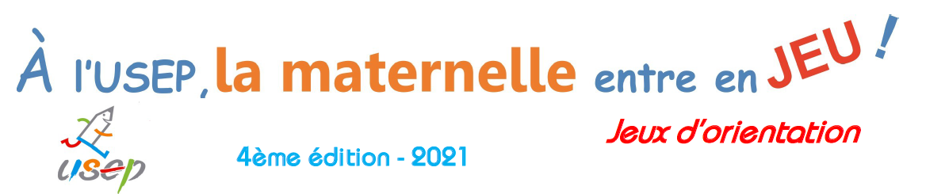

**Date de l’opération** :

|  |  |
| --- | --- |
| **MAI** | **JUIN** |
|  |  |
| *Date de repli en cas d’intempéries* | |
|  |  |

**Classes participantes**

Nombre :

Niveau(x)**:**

**Association :**

3 ENGAGEMENTS

⮚ Donner toute sa place à chaque adulte professionnel et bénévole

⮚ Impliquer les enfants dans les différents rôles sociaux identifiés

⮚ Communiquer vers l’extérieur via la presse et les réseaux sociaux avant, pendant et après l’opération

**CONTENU**

**Nombre de jeux d’orientation retenus :**

Le carnet du jardinier MS-GS □ A la recherche des animaux PS-MS □

Le carré du potager MS-GS □ Vol d’oiseau GS □

Le fil d’Ariane MS-GS □ Le zoo1 PS-MS □

Le plus beau loup ! PS-MS □ Le zoo2 MS – GS □

Le photographe GS □ Autre (à préciser) :

Promenons-nous dans les bois MS-GS □

**DÉROULÉ**